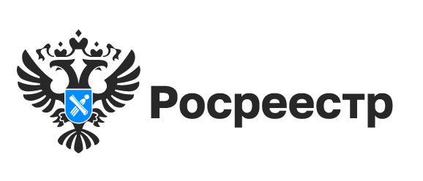
«Горячая» телефонная линия, приуроченная ко
Дню пожилых людей

5 октября 2023 года с 10.00 до 12.00 в Управлении Росреестра по Новосибирской области будет проведена «горячая» телефонная линия в рамках Дня пожилого человека.
Граждане смогут получить информацию по вопросам:
– оформления в собственность ранее учтенной недвижимости;
– отметки о невозможности регистрации без личного участия правообладателя;
– особенностей договоров дарения квартир, домов и земельных участков.
На эти и другие вопросы жителей города Новосибирска ответит заместитель начальника отдела государственной регистрации недвижимости № 5 новосибирского Росреестра Жанна Тукачева по телефону 8 (383) 216-16-37.
Жители Новосибирской области могут обратиться в территориальные (межмуниципальные) отделы Управления по следующим телефонам:

Болотнинский отдел | 8 (383) 492-33-28
Искитимский отдел | 8 (383) 433-53-04
Ордынский отдел | 8 (383) 59-23-563
Межмуниципальный Бердский отдел | 8 (383) 413-07-97,  8 (383) 412-10-97
Межмуниципальный Венгеровский отдел | 8 (383) 692-26-66
Межмуниципальный Каргатский отдел | 8 (383) 652-25-00
Межмуниципальный Кочковский отдел | 8 (383) 562-07-86
Межмуниципальный Куйбышевский отдел | 8 (383) 626-40-07
Межмуниципальный Татарский отдел | 8 (383) 642-40-65
Межмуниципальный Черепановский отдел | 8 (383) 452-42-85

материал подготовлен Управлением Росреестра
по Новосибирской области

Об Управлении Росреестра по Новосибирской области
Управление Федеральной службы государственной регистрации, кадастра и картографии по Новосибирской области (Управление Росреестра по Новосибирской области) является территориальным органом федерального органа исполнительной власти, осуществляющим функции по государственной регистрации прав на недвижимое имущество и сделок с ним, государственному кадастровому учету недвижимого имущества, по оказанию государственных услуг в сфере осуществления государственной регистрации прав на недвижимое имущество и государственного кадастрового учета недвижимого имущества, землеустройства, государственного мониторинга земель, лицензирования геодезической и картографической деятельности, а также функции в сфере геодезии и картографии, наименований географических объектов, по федеральному государственному контролю (надзору) в области геодезии и картографии, федеральному государственному земельному контролю (надзору), государственной кадастровой оценке объектов недвижимости, федеральному государственному контролю (надзору) за деятельностью саморегулируемых организаций. Руководителем Управления Росреестра по Новосибирской области является Светлана Евгеньевна Рягузова.

Контакты для СМИ:
Управление Росреестра по Новосибирской области
630091, г. Новосибирск, ул. Державина, д. 28
Электронная почта:
oko@54upr.rosreestr.ru
Сайт: Росреестр
Соцсети: ВКонтакте, Одноклассники, Яндекс.Дзен, Телеграм

